### Attenuator

#### Description

Ce module réduit le signal entrant. Plus vous augmentez la résistance du potentiomètre plus le signal sera atténué. Il a une fonction de variateur de volume pour signaux audios et un atténuateur avec une entrée CV (il réduit la tension).

Nous avons choisi des potentiomètre de 100 kΩ car il fonctionne bien avec des signaux électriques mais il peut changer de valeur selon les besoins (plus la résistance est élevée plus le signal est atténué).

#### Schéma

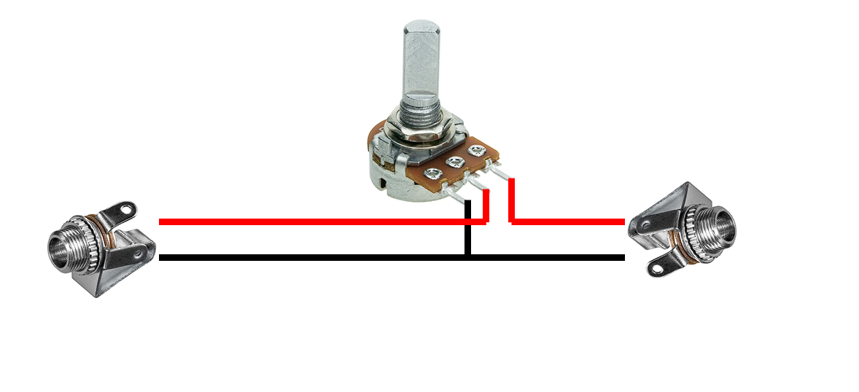

#### Liste des composants :

|  |  |
| --- | --- |
| Composants | Quantité |
| Sortie Jack | 2 |
| Potentiomètre 100 kΩ | 1 |